Pourquoi créer une monnaie

libre ?

Pour répondre à un problème global...
Endettement, surendettement, faillite
(des personnes, des entreprises, des États…).
Spéculation démesurée, corruption.
Chômage, pauvreté, inégalités croissantes.
Surexploitation des ressources naturelles,
destruction de la biodiversité.

... grâce à une solution locale :

La monnaie libre : Ğ1

Avec le monopole actuel des monnaies (€, $,
etc.) par les banques privées, seuls quelques
individus peuvent créer de la monnaie et choisir
sa destination (industrie agro-alimentaire,
énergie nucléaire, etc).

Avec la monnaie libre, nous, citoyens, créons
nous-mêmes notre monnaie, et décidons de
son utilisation (culture, artisans et producteurs
locaux, aide aux jeunes, etc).

Exerçons réellement notre citoyenneté et
refondons une économie enfin équitable.

Vous pouvez choisir cette monnaie
indépendante de l’Euro et l’utiliser comme
monnaie d’échange.

Réapprenons à vivre ensemble!

Comment ça fonctionne ?

Pour les particuliers
Un particulier ouvre gratuitement un compte
personnel, via internet.
Ce compte sert à recevoir et effectuer des
paiements.
Dès qu’un particulier est certifié par 5 membres,
il devient « membre du réseau de confiance ».
Chacun de ces membres crée un
Dividende Universel (DU), en monnaie libre, sur
son compte gratuitement et automatiquement.

Pour les entreprises

Une organisation (entreprise, association,
etc.) ouvre gratuitement un compte “simple
portefeuille” et peut effectuer des transactions,
dès lors que son solde le permet.

En pratique

Le site web www.le-sou.org est disponible pour :

- découvrir comment s’inscrire et
effectuer les transactions en monnaie libre.
- publier des annonces de biens ou services.
- entrer en relation avec les autres membres.

Un peu d’histoire !!
Avant de devenir des monnaies nationales
ou internationales toutes les monnaies étaient
locales.

Le concept de monnaie libre est apparu en
2008 ; rendant enfin possible l’idée du Dividende
Universel sans création de dette.

Depuis quelques années, des centaines de
nouvelles monnaies complémentaires fleurissent
partout dans le monde. Elles sont portées par
des groupes de citoyens motivés, comme nous,
par un changement de société.

Un système décentralisé
Le logiciel libre Duniter :

www.duniter.org

- calcule le montant du Dividende
Universel ou «DU» (en fonction du nombre de
membres).
- distribue les DU à chaque membre.
- exécute et sécurise les transactions
(pas de monnaie papier pour le moment).

Ce logiciel exécute ces actions de façon
automatique, transparente et sécurisée.
Les données sont infalsifiables grâce à la
technologie innovante de la « Blockchain ».

Les données sont accessibles à tous.

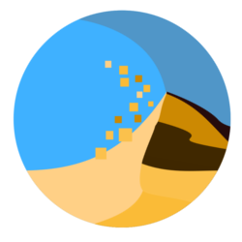

Contact

Forum : https://forum.duniter.org
Chat : https://chat.duniter.org/

Aide
Wiki : https://duniter.org/fr/wiki/

Licence Ğ1
https://duniter.org/fr/wiki/licence-g1/
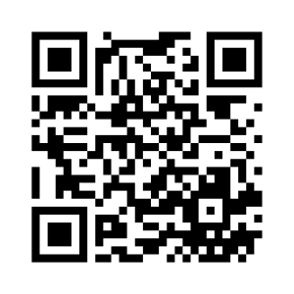

Les quatre libertés économiques

• Liberté 0 : l'individu est libre du choix de son système monétaire.
C'est un principe de base inaliénable sans lequel les autres libertés n'ont pas de sens, mais elle est parfois tenue pour « évidente », « coulant de source » pour certains libristes, d'où la numérotation « 0 ».

• Liberté 1 : l'individu est libre d'utiliser les ressources, dans une perspective de non-nuisance.
Dit autrement, aucun individu, que ce soit de son propre fait ou du fait de la structure de la société, ne doit pouvoir monopoliser les ressources au point qu'elles deviennent inaccessibles à d'autres, tant en qualité qu'en quantité. Toutes les ressources sont englobées dans l'énoncé de cette liberté, l'eau, les matériaux, le sol…

• Liberté 2 : l'individu est libre de produire et d'estimer toute valeur.
C'est le principe même de la relativité des valeurs qui a déjà été expliqué.

• Liberté 3 : l'individu est libre d'échanger et de comptabiliser dans la monnaie qu'il a choisie.
Il s'agit tout simplement de l'application « dans la pratique » de l'utilisation du système monétaire qu'il a choisi pour effectuer ses échanges.

TRM v2,718
Théorie Relative de la Monnaie http://trm.creationmonetaire.info

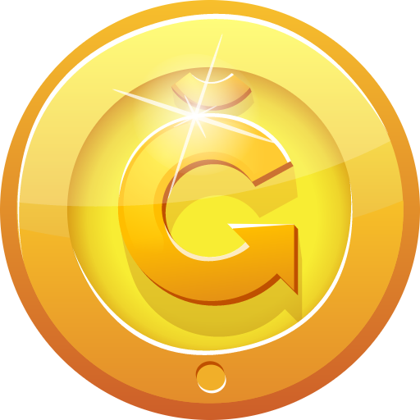
Ğ1

Une monnaie libre

Remettre l’humain

au centre de

l’économie


